[撤稿实锤！武汉市中心医院皮肤科和武汉市第一医院肿瘤科合作研究图像重复被‘抓包’](https://mp.weixin.qq.com/s?__biz=MzkyNzY3NzY3Nw==&mid=2247501740&idx=6&sn=560b64376b6a3441f5743787d7b6f8bc)

[学术深瞳](javascript:void(0);)2025-04-23 13:45:39广东

近日，《Experimental and Therapeutic Medicine》期刊2021年发表的研究**‘MicroRNA?432?5p inhibits cell migration and invasion by targeting CXCL5 in colorectal cancer’ miR-432-5p通过靶向CXCL5抑制结直肠癌细胞迁移和侵袭**（doi: 10.3892/etm.2021.9732  ）因图像问题，于2025年4月22日被正式撤稿。该研究由Man Luo , Zuowei Hu , Yuefeng Kong , **Lingyi Li**（通讯作者）共同完成，通讯作者Lingyi Li单位为华中科技大学同济医学院附属武汉市中心医院皮肤科,第一作者Man Luo单位为武汉市第一医院肿瘤科。

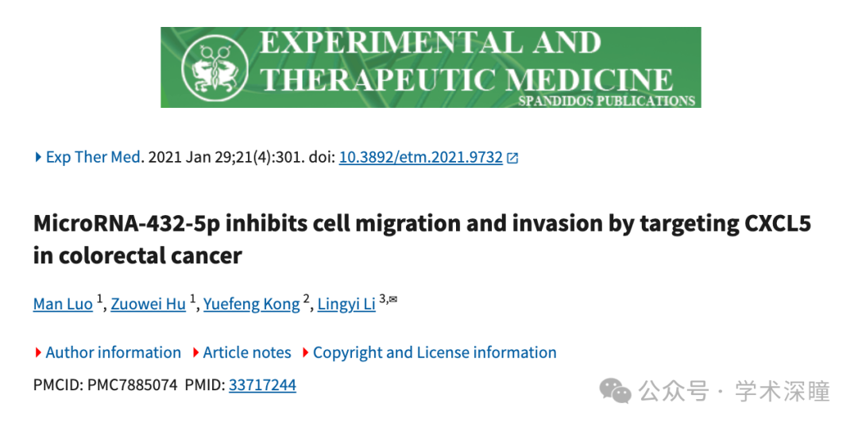

**2021年2月评论人Elisabeth M Bik指出：**

图2D和图4D：

某些区域之间看起来比预期的更相似。需要注意的是，在图2D中，相似之处是部分的，只有一些细胞看起来相似，并非全部。

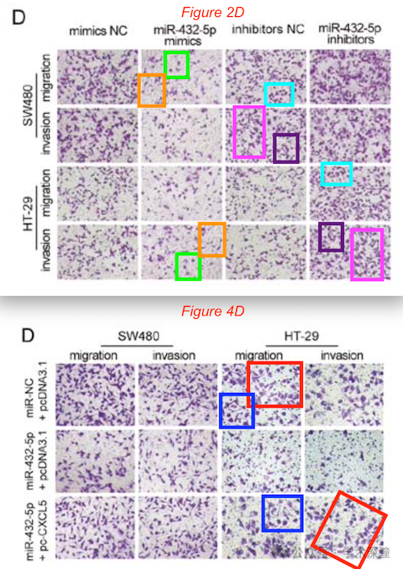

**2025年4月评论人Hoya camphorifolia发布了本文的撤稿声明：**

于2025年4月22日撤稿。

在上述论文发表后，一位关注此事的读者向编辑反映，在图2D和图4D所展示的Transwell迁移与侵袭实验中，有大量图像存在重叠的迹象【具体而言，在图2D中发现了5对图像面板存在数据重叠，而图4D中则有2对图像面板（方向不同）也存在重叠】。由于这两组图中存在大量数据重复的问题，《Experimental and Therapeutic Medicine》编辑部决定撤回该论文，因为对其所呈现数据的可信度已失去信心。编辑部曾要求作者就上述问题做出解释，但未收到任何回复。编辑部为由此造成的不便向读者致以诚挚歉意。

消息来源：

https://pubpeer.com/publications/41D0471142A579002F9206DC36E8A5#0

如需论文查重，请联系QQ号3953278353



[#武汉市中心医院](https://mp.weixin.qq.com/mp/appmsgalbum?__biz=MzkyNzY3NzY3Nw==&action=getalbum&album_id=3955906752628834319#wechat_redirect)